26 ноября в отделе ЗАГС Тихвинского района прошла традиционная церемония регистрации новорожденных, приуроченная к празднованию Всероссийского Дня матери, который отмечается в последнее воскресение ноября (в этом году 29 ноября).
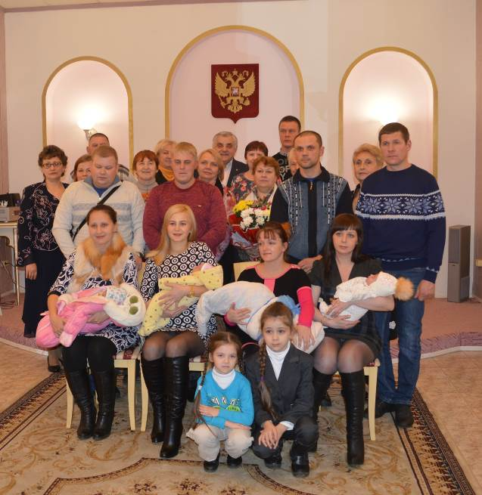
В этот день в торжественной обстановке зарегистрировали четырех маленьких тихвинцев – трех девочек и мальчика.
В семье Романа и Оксаны Ратниковых 11 ноября появился третий ребенок – сын - Михаил. Денис и Ирина Кузнецовы зарегистрировали в тот день третьего ребенка – дочь Екатерину, появившуюся на свет 12 ноября. У Константина и Татьяны Германовых 31 октября родился второй ребенок – дочка - Алиса, у Альберта и Валерии Лупановых 3 ноября родилась дочь, которую родители ее тоже назвали Алисой.
Церемонию регистрации провели заведующая отделом ЗАГС администрации Тихвинского района Ирина Генриховна Шамашева и главный специалист отдела Марина Викторовна Мавроди. Они наполнили атмосферу официального события душевной теплотой и искренней радостью за маленьких тихвинцев.
Поздравляли новоиспеченных родителей с таким знаменательным событием депутат городского совета Георгий Парменович Хухунаишвили, и.о. заместителя главы администрации Тихвинского района по социальным вопросам, председатель комитета социальной защиты населения Ольга Николаевна Большакова, помощник депутата ЗАКС Петрова А.Е. Нина Ильинична Шварцева. Впервые вручены медали «Родившемуся на земле Ленинградской», которые станут традиционными с этого дня при регистрации новорожденных, родителям также вручили цветы и подарки.
Гордиться тем, что их дети зарегистрированы в символичный день – накануне Всероссийского Дня матери - и в окружении уважаемых людей, наказала родителям председатель городского совета женщин Ольга Петровна Лукина, а также она передала от своей организации скромные, но приятные подарочки.
С особым вниманием выслушали молодые родители поздравления от представителей организаций, где они трудятся. Семьи Ратниковых и Лупановых поздравил директор мебельной фабрики ООО «ИКЕА Индастри Тихвин» Вадим Щербаков, также семью Ратниковых поздравила менеджер ООО «Фабрика рекламы» Мария Тарасова. Семья Кузнецовых принимала поздравления от и.о. директора МОУ «Средняя общеобразовательная школа № 1 им. Героя Советского Союза Н.П. Федорова» Ольги Геннадьевны Оленевой, семья Германовых – от командира отделения ДПС ГИБДД ОМВД России по Тихвинскому району Ленинградской области Алексея Архангельского.
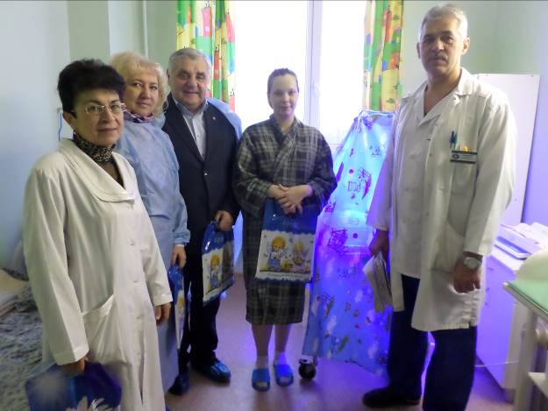
В конце мероприятия участники подняли бокалы с праздничным шампанским – за счастье детей и родителей.

27 ноября в преддверии Всероссийского Дня матери в родильном отделении Тихвинской межрайонной больницы им. А.Ф. Калмыкова состоялось традиционное поздравление матерей с новорожденными детьми.
Счастливых мамочек поздравили депутаты городского совета Георгий Парменович Хухунаишвили, Наталья Эдуардовна Горская и и.о. заместителя главы администрации Тихвинского района по социальным вопросам, председатель комитета социальной защиты населения Ольга Николаевна Большакова.
Почетные гости живо интересовались, как назвали ребятишек и все ли понравилось в отделении, всем ли мамы остались довольны, говорили теплые слова и вручали памятные подарки.
- Это самый большой праздник – рождение деток, - сказал Георгий Парменович. – От имени главы Тихвинского района и от себя лично я поздравляю вас, дорогие мамочки, и желаю главного – здоровья вам и малышам. Но считаю, что наш Тихвин достоин того, чтобы в нем рождалось как можно больше детей. Приходите еще.
Заведующий акушерским отделением Сергей Шадричев сообщил, что за одиннадцать месяцев 2015 года в Тихвинском районе родилось 672 малышей – это уже на 23 ребенка больше, чем в прошлом году, а текущий год еще не закончился. Важно, что многие мамы приехали рожать из других городов, потому что уровень оснащения родильного отделения в Тихвине очень высок, в палатах уютно и тепло.
За одиннадцать месяцев 2015 года в Тихвинском районе зарегистрировано 677 малышей – это уже на 25 деток больше, чем в прошлом году.

